## 메일 시스템의 구조 이해하기

여러분이 보낸 이메일을, 다른 도메인을 활용중인인 상대방이 받아보기까지 과정에서 아무리 적게 잡아도 최소한 4대 이상의 컴퓨터가 필요합니다. 우선 발신자가 이메일을 작성하는 데 사용할 컴퓨터 한 대와 수신자가 메일을 열람하는 데 사용할 컴퓨터 한 대가 필요합니다. 나머지 두 대는 이메일을 중개해 주는 메일서버라는 컴퓨터입니다.

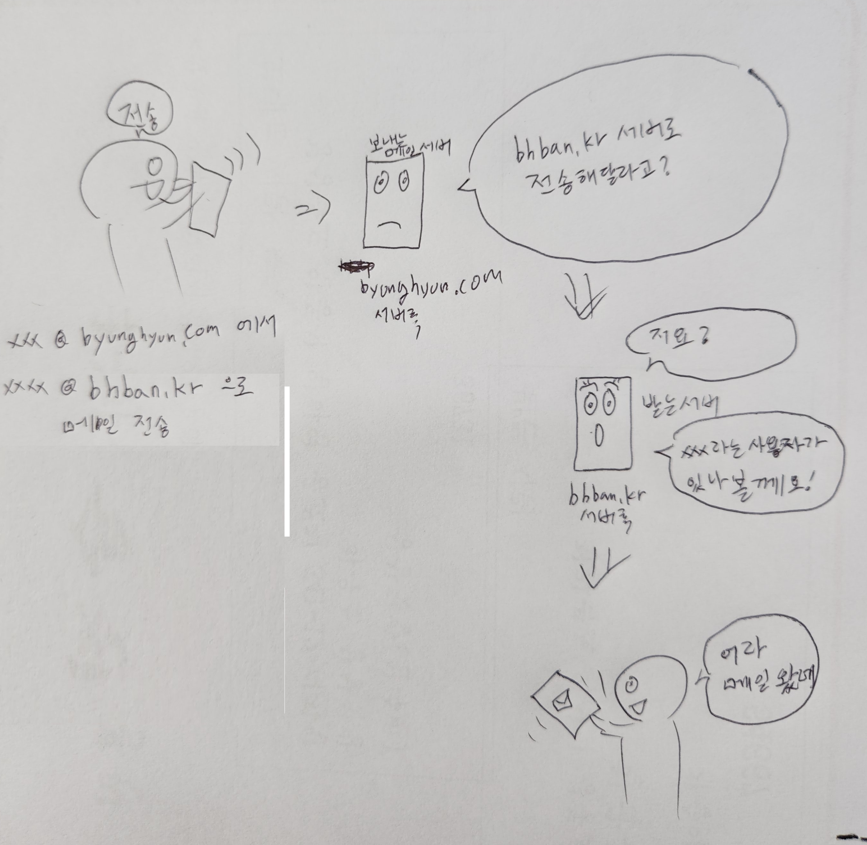

메일서버의 작동 구조는 위와 같습니다. 여러분이 "xxx@byunghyun.com" 이메일 주소를 사용하여 "xxxx@bhban.kr" 주소로 이메일을 송신합니다. 그러면 가장 먼저 "byunghyun.com" 주소와 연결되어 있는 서버컴퓨터가 데이터를 수신하고, "bhban.kr"이라는 서버로 이를 전달합니다.

"bhban.kr"측 서버는 "byunghyun.com" 서버측으로부터 넘겨받은 데이터를 토대로 "xxxx"라는 이름의 사용자가 존재하는지 확인하고, 그 사람에게 데이터를 전송해줍니다. 이것이 이메일이 작동하는 구조입니다.

따라서 이론적으로 메일을 보낼 때에도 서버 한 대가 필요하고, 메일을 받을 때에도 서버 한 대가 필요합니다. 아웃룩 단원에서 다루었던 SMTP 서버가 메일을 보내는 컴퓨터이며, IMAP 서버가 메일을 수신하는 컴퓨터입니다.

따라서 여러분이 메이저 이메일 서비스를 사용하는 대신 나만의 이메일 주소를 사용하려면 두 대의 서버컴퓨터를 세팅해야 한다는 결론에 도달합니다. 이는 무척이나 번거롭고 어려운 일이며, 비용도 많이 듭니다. 따라서 메일서버를 대신 구축해주는 서비스들을 거의 모든 기업이 활용하고 있습니다. 마이크로소프트 365에도 역시 이런 기능이 있습니다.

오피스 앱을 구독하기만 해도 이 기능을 추가 과금 없이 사용할 수 있으므로 이번 기회에 나만의 이메일 주소를 만들어 보는 것을 추천합니다. 지금부터 방법을 설명드리겠습니다.

## 도메인이란?

메일서버를 구축하려면 도메인을 구매해야 합니다. 여러분이 알고 계시는 이메일 주소의 골뱅이(@) 뒤에 적힌 글자들이 도메인입니다. 도메인의 역할은 복잡한 서버컴퓨터의 주소를 간결하고 개성 있는 알파벳 몇 글자로 줄여주는 것입니다.

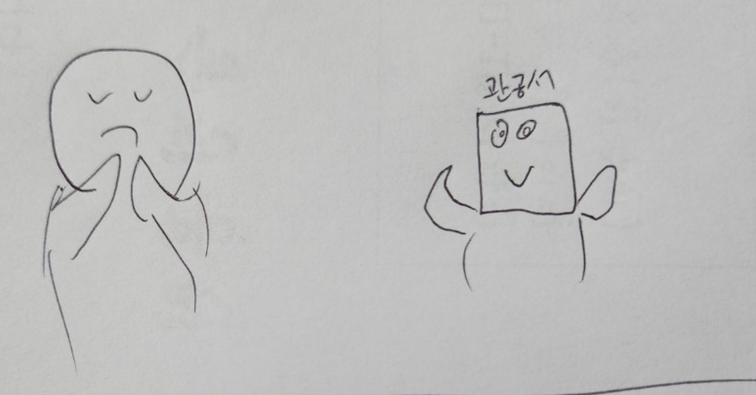

만약 여러분의 집 주소를 위도와 경도로 외우고 다녀야 한다면 어떨까요? 무척이나 번거로울 것입니다. 그렇기에 모든 국가는 "주소"라는 시스템을 채택하고 있습니다. "우리 집은 위도 126.686570, 경도 37.71339791에 있어요."라고 설명하는 대신 "파주시 문발동 507-12에 있어요."라고 간단히 설명할 수 있지요. 도메인 역시 역할이 동일합니다.

원래 컴퓨터의 주소는 12자리 숫자인 IP주소로 표시됩니다. 하지만 고객이 매번 이 숫자를 외워가며 온라인 서비스에 접속해야 한다면 무척이나 불편할 것입니다. 도메인 업체들은 이와 같은 문제를 해결해 주고 돈을 받습니다. 이를테면 사용자들이 223.108.356.14라는 숫자를 외울 필요 없이 "microsoft.com"이라는 문구만 입력하면 마이크로소프트 홈페이지로 이동할 수 있도록 주소를 중개해주고 있습니다.

여러분도 커스텀 이메일 주소를 만들기 위해 도메인 업체에 돈을 내고 도메인을 구매해야 합니다. 도메인 맨 뒤에 붙는 문구가 닷컴(.com)인지, 닷넷(.net)인지에 따라 요금이 조금씩 달라집니다. 심지어 ".store"나 ".farm"과 같은 특이한 도메인도 있습니다.

## 도메인 구매하기

도메인은 주로 고대디(GoDaddy)나 가비아(gabia) 같은 업체에서 구매하는 것이 일반적입니다.

https://godaddy.com 고대디 웹사이트

고대디는 전 세계적으로 사랑받는 거대한 도메인 플랫폼이지만 한국어 지원이 애매하고, 결제수단에 제약이 있습니다. 하지만 다양한 도메인을 저렴하게 구매할 수 있다는 장점이 있습니다.

https://gabia.com

가비아는 고대디에 비해 비교적 도메인을 높은 가격에 판매하고 있으나 국내 업체다 보니 결제수단 관리가 수월합니다. 문제가 발생했을 떄 고객센터와 낮 시간에 한국어로 통화하며 지원을 받을 수 있다는 점 역시 편리한 점이고요. 따라서 이 책에서는 가비아에서 도메인을 구매하는 과정을 설명합니다.

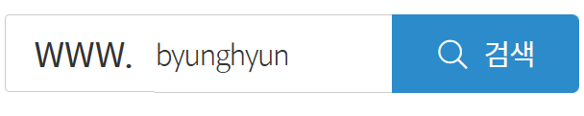

검색창에 여러분께서 생각 중인 도메인 주소를 입력합니다. 이때, 맨 뒤에 닷컴(.com)등의 문구를 붙이지 마시고 도메인의 핵심이 되는 단어만 입력하시기 바랍니다. 검색 결과에서 여러분이 상상치 못했던 다양한 옵션들을 제공해 주기 때문입니다. 도메인 중심 단어는 간결할수록 좋습니다.

검색 결과를 살펴보시면 다양한 도메인과 가격이 표시됩니다. 여기서 표시되는 가격은 도메인의 1년 사용료입니다. ".store" 도메인이나 ".shop" 도메인은 스마트스토어 등에 연동하기 좋은 도메인이면서 가격이 1년에 500원밖에 하지 않으므로 체험 삼아 구매해 보기에도 부담이 되지 않습니다.

조금 더 둘러보시면 ".life"나 ".hair"와 같은 도메인도 등장합니다. 사실상 우리가 상상할 수 있는 거의 모든 업종을 표현하는 도메인이 존재하니 천천히 결정해 보시기 바랍니다.

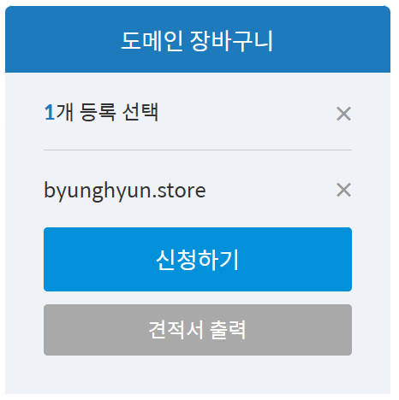

도메인을 선택한 뒤에는 <신청하기>를 눌러 결제합니다.

결제 후에는 도메인 구매가 잘 되었는지 확인해야 합니다. 메뉴 우측 상단의 <My가비아> 버튼을 누릅니다.

위 사진과 같이 <이용 중인 서비스> - <도메인>에 구매한 건이 표시되고 있는지 확인해 보시기 바라며, 혹시 결제가 완료되었음에도 도메인이 표시되지 않는다면 새로고침을 해 보시거나 고객센터에 문의해보시기 바랍니다.

## 마이크로소프트 365에 도메인 연동하기

지금부터가 본론입니다. 마이크로소프트 관리 센터로 진입합니다.

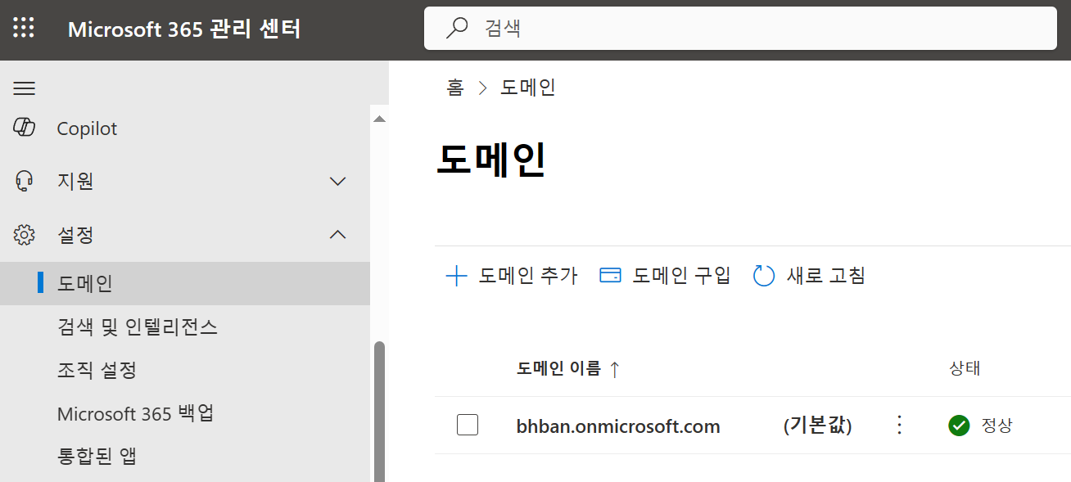

좌측 메뉴 탭에서 <설정>-<도메인>으로 진입하여 <도메인 추가> 버튼을 클릭합니다.

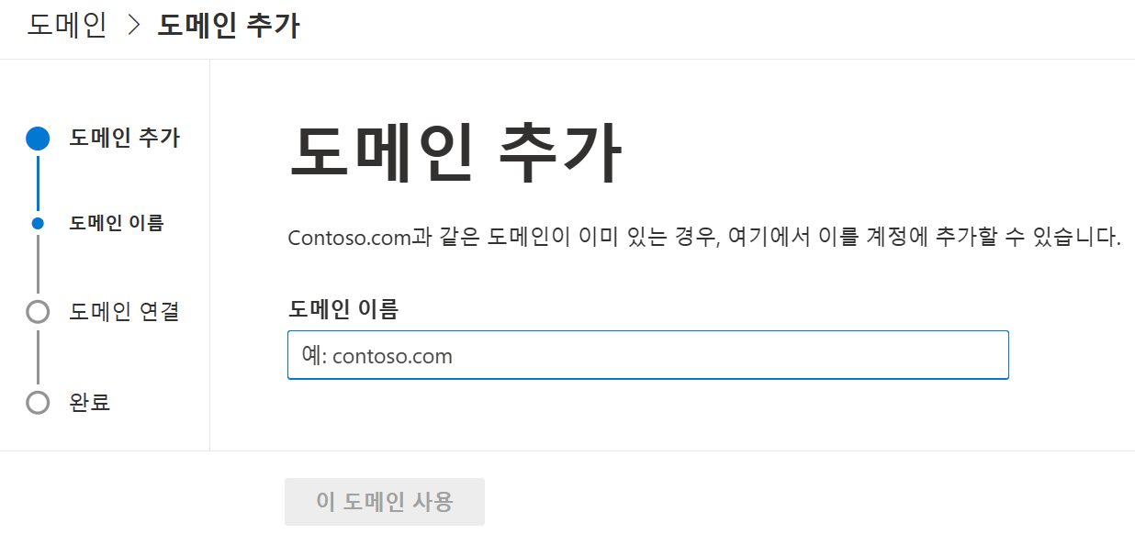

방금 여러분이 구매한 도메인을 입력하고 <이 도메인 사용>을 클릭합니다. 고대디(GoDaddy)와 같이 미국에서도 널리 알려진 서비스들은 일종의 간소화된 절차를 통해 자연스럽게 도메인이 등록됩니다. 여기서는 가비아 등 마이크로소프트와 자동 연결이 되지 않는 서비스를 연결하는 방법을 소개합니다.

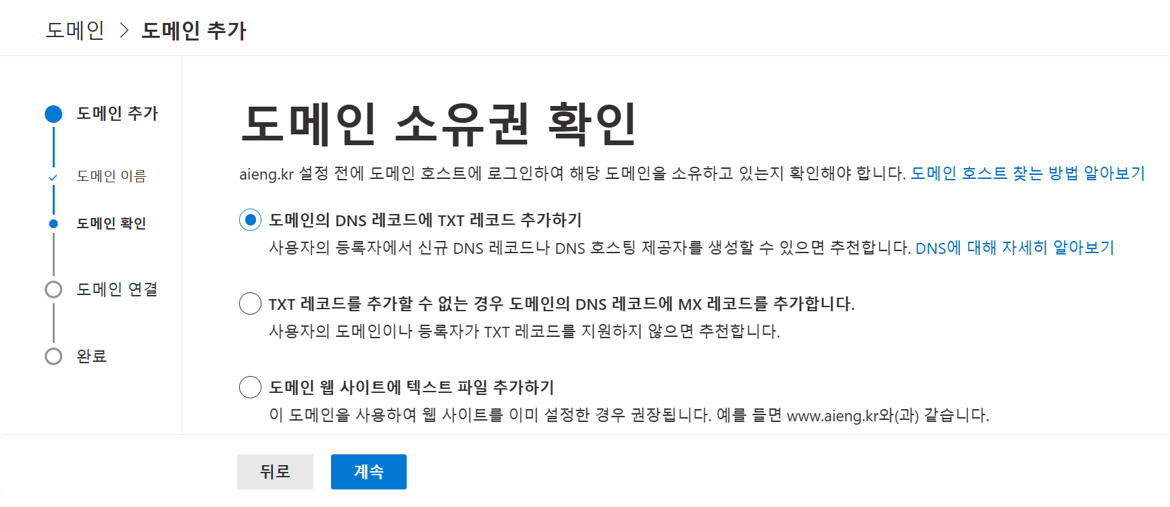

<도메인 소유권 확인> 메뉴에서 <도메인의 DNS 레코드에 TXT 레코드 추가하기>를 체크하고 <계속>을 누릅니다.

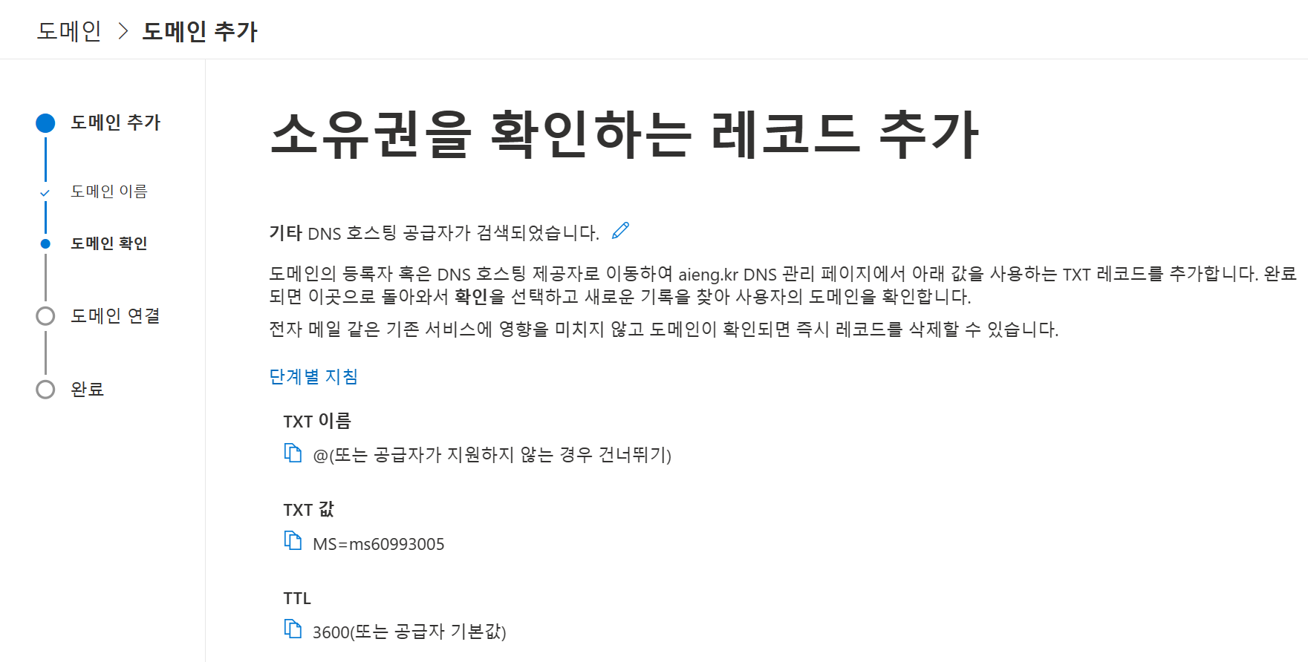

화면에 <TXT 이름>, <TXT 값>, <TTL>이 표시됩니다. 이 창을 닫지 않은 채로 새 탭을 실행하여 가비아 마이페이지에 접속합니다.

우측 <DNS 관리툴>을 클릭합니다.

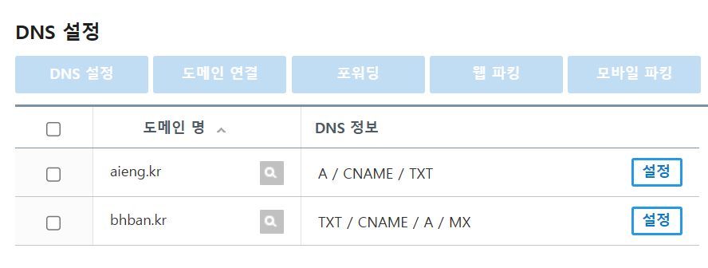

<DNS 설정>에서 마이크로소프트 365에 연결하려는 도메인의 <설정> 버튼을 누릅니다.

<DNS 관리> 화면에서 <DNS 설정>의 <레코드 수정> 버튼을 클릭합니다.

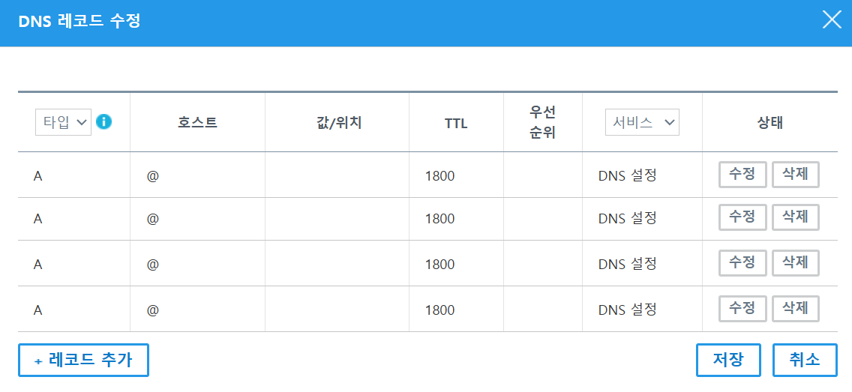

<DNS 레코드 수정> 페이지가 팝업됩니다. 하단의 <레코드 추가> 버튼을 클릭합니다.

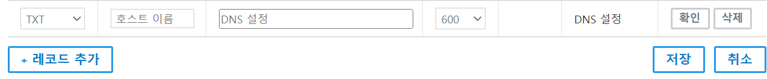

새로운 값을 입력할 수 있는 칸이 생겨납니다. 여기서 제일 왼쪽 값을 <TXT>로 설정하고, 앞서 마이크로소프트 365 관리자 페이지에서 제공되었던 값을 입력합니다. 그대로 복사하여 붙여넣으면 됩니다. 값 입력이 끝나면 <확인> - <저장>을 순서대로 누릅니다.

입력이 완료되면 위와 같은 메시지가 표시됩니다. 마이크로소프트 365 관리자 페이지로 돌아와 <계속>을 누릅니다.

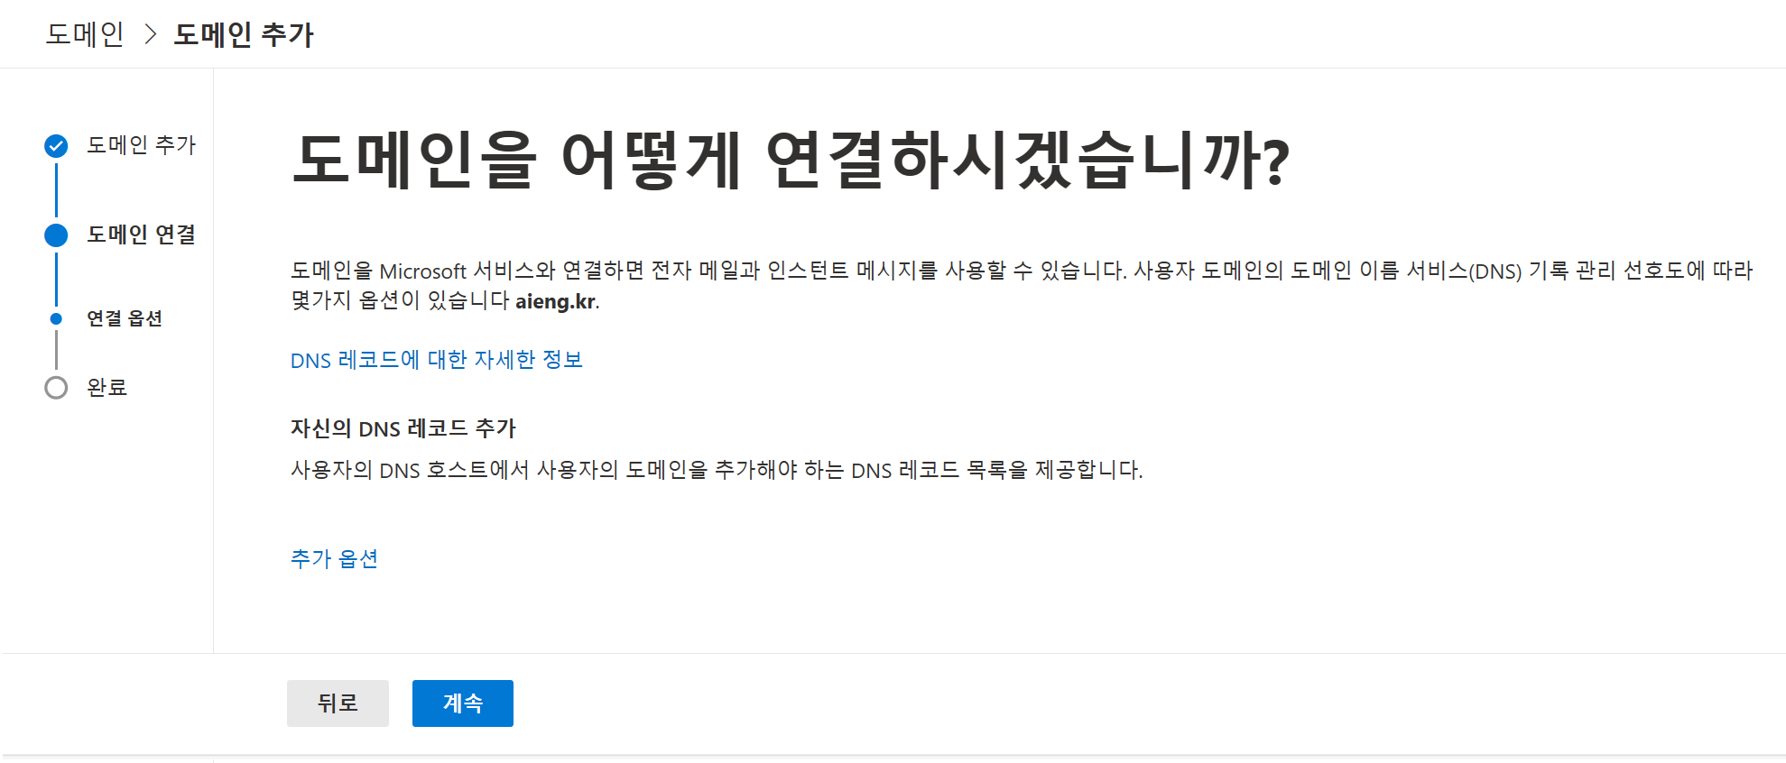

<도메인을 어떻게 연결하시겠습니까?> 페이지에서 <자신의 DNS 레코드 추가> 라는 문구가 화면에 볼드체로 표시되어있는지 확인하고 <계속>을 누릅니다.

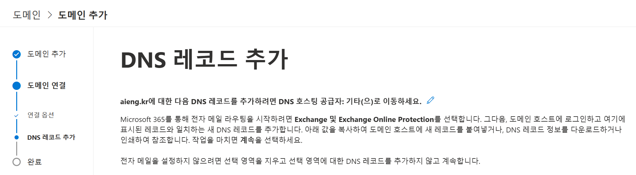

<DNS 레코드 추가> 페이지가 표시됩니다. 스크롤을 내립니다.

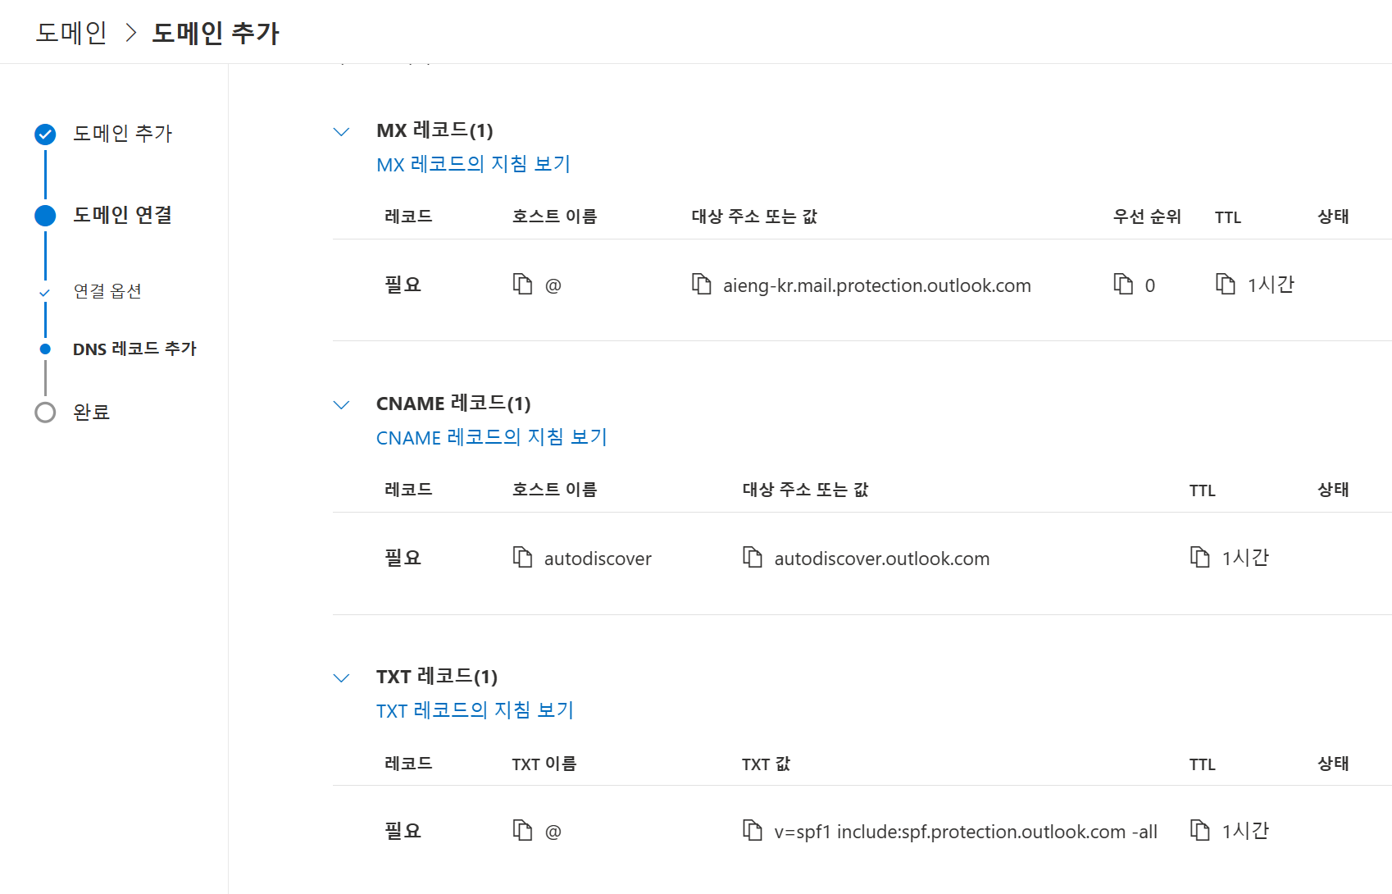

화면 하단에 <MX 레코드>, <CNAME 레코드>, <TXT 레코드>가 표시됩니다. 이 값들을 가비아 도메인에 입력해줄 것입니다.

<레코드 수정>을 선택합니다.

위 사진을 참고하여 MX, CNAME, TXT 값을 입력합니다.

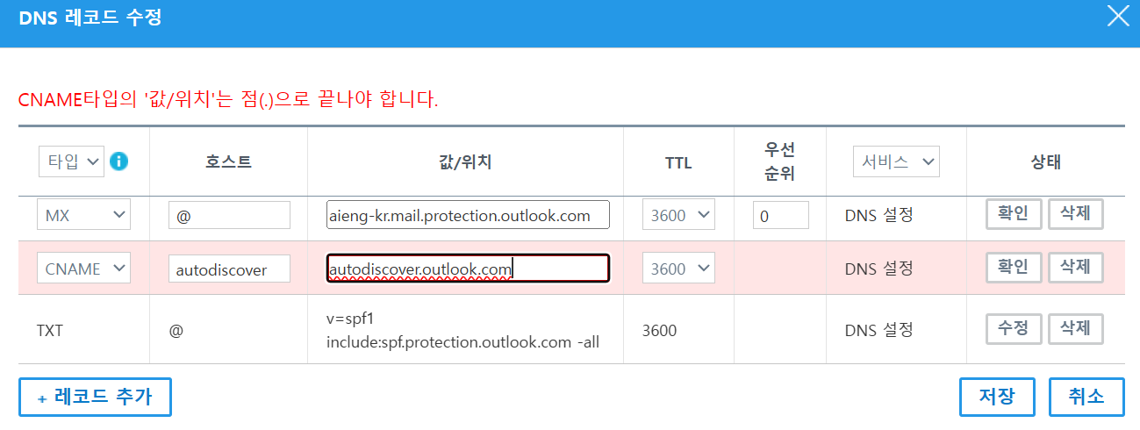

위와 같은 에러가 발생한다면 MX값과 CNAME값 맨 뒤에 마침표(.)를 찍고 <확인>을 누릅니다.

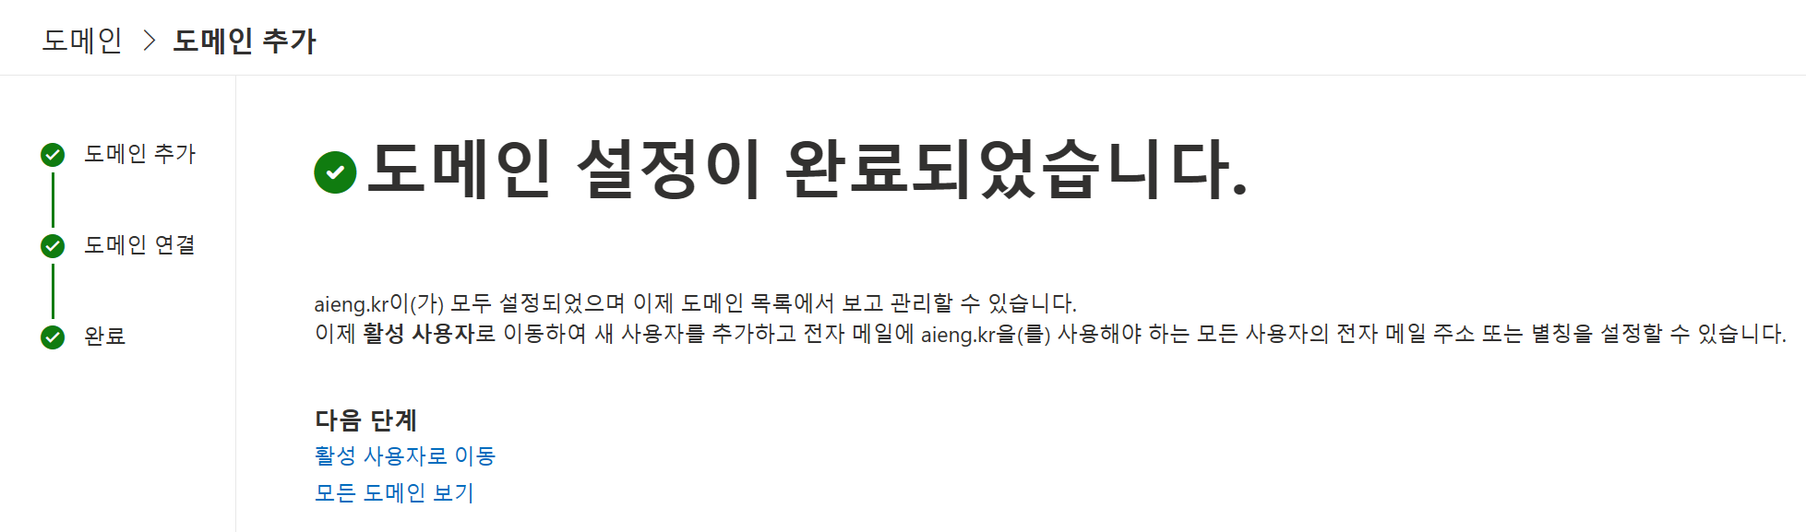

모든 설정이 끝난 뒤 마이크로소프트 관리자 페이지에서 <계속>을 누르면 위와 같이 도메인 설정이 완료되었다는 메시지가 표시됩니다. 축하합니다. 어려운 과정이 모두 끝났습니다. 이제 여러분만의 메일서버 구축이 완료되었습니다.

## 직원에게 이메일 부여하기

메일서버 구축이 완료되었으니 본격적으로 직원에게 회사 이메일을 부여해보겠습니다.

관리 센터에서 <사용자> - <활성 사용자> - <사용자 추가>를 선택합니다.

직원의 기본정보를 입력하고, 하단 <사용자 이름> 항목과 <도메인> 항목에서 직원에게 부여할 이메일을 설정합니다. 이어 빈 양식을 채워나가면 직원 이메일 부여가 완료됩니다. 혹시 이 과정이 어려우시다면 바로 다음 페이지의 [부록 2]를 참조해주시기 바랍니다.